GUÍA DE LENGUAJE
Nombre: | Curso: KINDER | Fecha: semana N°15
¿QUÉ APRENDEREMOS?

Ámbito: Comunicación Integral
Núcleo: Lenguaje Verbal
Objetivo de Aprendizaje:
(3): Descubrir en contenidos lúdicos, atributos fonológicos de palabras conocidas, como identificación de sonido inicial (Consonante M)
(6): Comprender contenidos explícitos de textos literarios y no literarios, a partir de la escucha atenta, describiendo información y realizando progresivamente inferencias y predicciones.
Objetivo Transversal (1): Comunicar a los demás, emociones y sentimientos tales como: amor, miedo, alegría, ira, que le provocan diversas narraciones o situaciones observadas en forma directa o a través de Tics. (Identidad y Autonomía)
Contenido: Consonante M Grafema y Fonema
Habilidad: Identificar, Escuchar

¿Qué necesito saber?
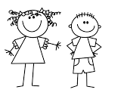
Para comenzar necesitas saber de qué se trata) la consonante M, su forma y su sonido en diferentes actividades, además de (Escuchar) atentamente el cuento “las hormigas trabajadoras”

Entonces:
- Descubrir es: Adquirir conocimiento de algo que se ignoraba.
- Escuchar: es un verbo que hace referencia a la acción de poner atención en algo.

Los contenidos a trabajar son:
- Consonante M.
- Comprensión lectora “Mermelada de Mora”

En esta guía realizaremos lo siguiente:
- Une la letra m con cada vocal y se formará una sílaba.
- Marca con una X los dibujos que comienzan con la silaba inicial.
- Escuchar atentamente de un cuento y responder a preguntas.

- Observa el texto, ¿de qué piensas que se trata? ¿qué tipo de texto crees que es
- Encierra todas las m, m que encuentres en la receta.

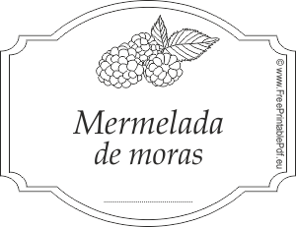
- INGREDIENTES: 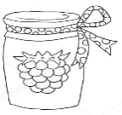 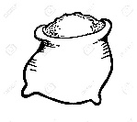
-1 kilo de moras.
-1 kilo de azúcar.

- PREPARACIÓN:
- Lavar las moras con abundante agua y escurrirlas en un colador.
- Colocar las moras y el azúcar en una olla y dejar hervir durante 1 hora (sin tapar la olla).
- Revolver de vez en cuando y, si la mermelada está muy espesa, agregar un poco de agua.
- Retirar del fuego y dejar enfriar. Una vez fría, guardarla en un frasco bien tapado y ¡a disfrutar la rica mermelada!

- Instrucción: escucha las preguntas 1 y 2 y encierra la respuesta correcta.

- ¿De qué se trata la receta?
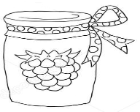
HELADO MERMELADA DE MORA CUPCAKE

- ¿Cuáles son los ingredientes de la receta?
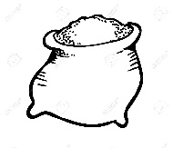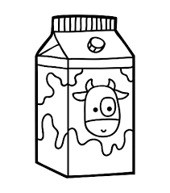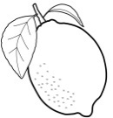
AZÚCAR Y LECHE SAL Y LIMÓN AZÚCAR Y MORA

- Dibuja en el recuadro las cosas que te comerías con una rica mermelada.

¡¡¡Hola!!! ¡¡¡¡Te invito a buscar todas las letras “m” y coloréalas con los lápices de colores que más te gusten, buena suerte!!!!
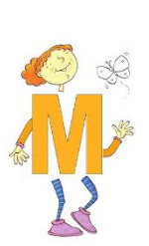
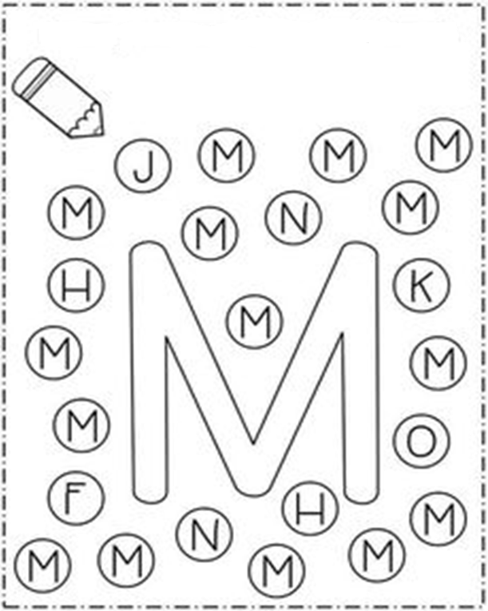

Mamita: ayúdale a tu hijo/a a leer este texto en donde se recuerda la importancia de trabajar con sílabas.
Recuerda que ya cuentas con material de vocales y letra m para que puedas practicar en casa.
- JUGANDO CON EL LENGUAJE.
Jugando con el lenguaje, poder manipular las sílabas es una habilidad que se aprende y es muy importante para desarrollar la conciencia fonológica que finalmente permitirá que los niños logren leer y escribir.

- ¿QUÉ HACER?

Juegos con el cuerpo
Antes que todo pregúntale a tu hijo si sabe lo que es una sílaba. Si no sabe, explícale que es una parte de la palabra. Una vez que esto está claro, invítalo a aplaudir separando en sílabas distintas palabras. También pueden hacer saltos, pasos o lo que se les ocurra.

- ¿Cuántas sílabas tiene la palabra?
Una vez que los niños logran jugar con su cuerpo y las sílabas podemos complejizar un poco la actividad utilizando materiales concreto. Invita a tu hijo a dividir las palabras en sílabas poniendo botones o fichas en una tira gráfica, es decir, debe poner tantas fichas como sílabas tenga la palabra.

¡¡¡¡Hola!!!! Te quiero invitar a colorear los dibujos que comienzan con las sílabas.

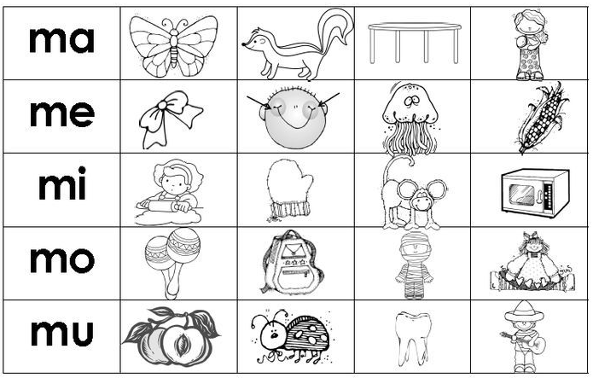

HOLA!!!, ¿CÓMO ESTAS? TE QUIERO INVITAR A TRABAJAR CON LAS SÍLABAS MA, ME, MI,MO, MU.
- ¿TE GUSTA MI MANO? COMIENZA CON LA MMM, Y ESTÁ ACOMPAÑADA DE LAS VOCALES Y A JUNTARSE FORMAN UNAS ENTRETENIDAS SÍLABAS, GRAFICÁLAS Y ESCRIBELAS EN EL CUADRO SEGÚN CORRESPONDA.

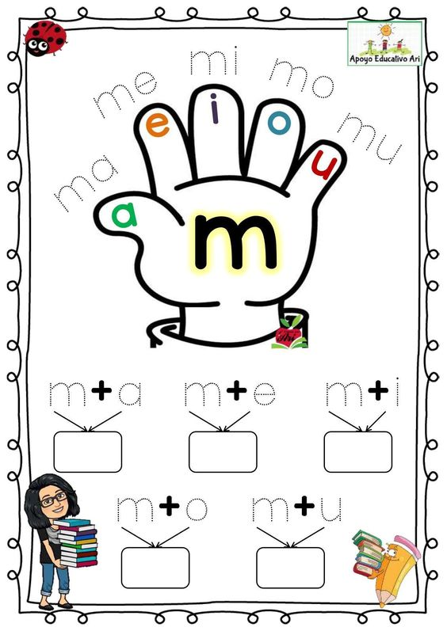

LLEGAMOS AL FINAL DE LA GUÍA, MUCHAS FELICIDADES POR APRENDER

A continuación, te invito a que evalúes como te sentiste en cada una de las actividades realizadas durante de la semana.

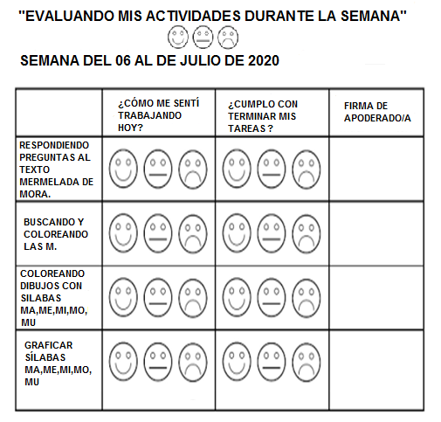

GUÍA DE LENGUAJES ARTÍSTICOS
Nombre: | Curso: KINDER | Fecha: semana N°15
¿QUÉ APRENDEREMOS?

AMBITO: COMUNICACIÓN INTEGRAL
NÚCLEO: Lenguajes Artísticos
Objetivo de Aprendizaje (5):
Representar plásticamente emociones, ideas, experiencias e intereses, a través de líneas, formas, colores, texturas, con recursos y soportes en plano y en volumen.

¿Qué necesito saber?
La motricidad fina ayuda a:
-Ejercitar y potenciar habilidades motrices finas: enhebrar y coger
Mejorar la prensión
-Desarrollar la coordinación óculo manual
-Fomentar la interacción entre padres y madres, escuelas, e hijos/as mediante la actividad psicomotriz.
- Crear un collar con fideos y lana.
- Materiales: lana, hilo, cordel, fideos (a elección), témpera, pincel.

(Ejemplos)
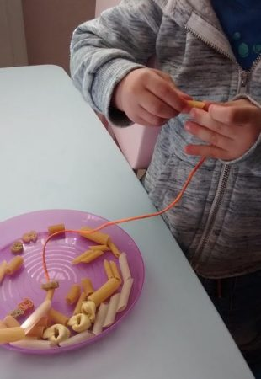

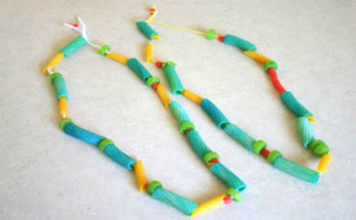

GUÍA DE ORIENTACIÓN
Nombre: | Curso: KINDER | Fecha: semana N°15
¿QUÉ APRENDEREMOS?

AMBITO: Desarrollo Personal y Social
NÚCLEO: Identidad y Autonomía
Objetivo de Aprendizaje (9):

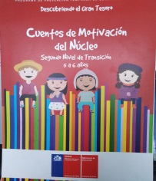
¿Qué necesito saber?
¡¡Recuerda escuchar nuevamente este cuento para desarrollar tus actividades de la guía!!

LOS CONTENIDOS A TRABAJAR EN SU CUADERNO DE ACTIVIDADES:
¿Qué emociones expresan?  (página 26)  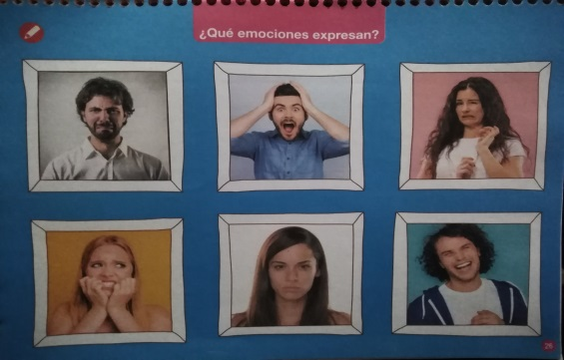  -observar y describir cada una de las emociones que se encuentran en las imágenes.  -con ayuda de un adulto registrar en el borde blanco cada una de las emociones observadas.  -colorear el borde de la emoción que más me gustó. | ¿Cómo desenredamos nuestras emociones?  (página 27)  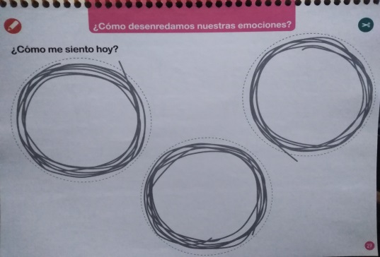  -completar cada uno de los círculos con las emociones del día.  -las puede dibujar con lápices a elección y puede darle forma a una cara

¡¡¡Te envío mis cariños y cuídate mucho!!!
Nos vemos en la siguiente guía, tía Silvana.

